|  |  |  |  |  |  |  |  |  |  |  |  |  |
| --- | --- | --- | --- | --- | --- | --- | --- | --- | --- | --- | --- | --- |
|  |  |  | 1 |  |  | **S** |  |  |  |  |  |  |
|  | 2 |  |  | V |  | **İ** |  |  |  |  |  |  |
|  |  |  | 3 |  |  | **Y** |  |  |  |  |  |  |
|  | 4 | Ü |  |  |  | **E** |  | M |  |  |  |  |
|  |  | 5 |  |  |  | **R** |  |  |  |  |  |  |
|  |  | 6 |  |  |  | **İ** |  |  |  |  |  |  |
|  |  |  |  | 7 |  | **N** |  |  |  |  |  |  |
| 8 | D |  |  |  |  | **E** |  |  |  | M |  |  |
|  |  |  |  | 9 |  | **B** |  |  |  |  |  |  |
|  |  |  |  | 10 |  | **İ** |  |  |  |  |  |  |

6. Peygamber Efendimizin (s.a.v.) ilk eşi.

7. Medineli Müslümanlara yardım edenler anlamında verilen ünvan

8. İslamın ilk yıllarında Müslümanların gizlice toplandıkları ev.

9. İlk müslümalardan ve Peygamber Efendimizin (s.a.v.) hicrette yol arkadaşı

10. Peygamber Efendimizin (s.a.v.) göğe yükselme mucizesi.

|  |  |  |  |
| --- | --- | --- | --- |
| **Adı:** |  | **…………………. Ortaokulu** |  |
| **Soyadı:** |  | **………………. Eğitim Öğretim Yılı** | Tarih: ……/……/ 202... |
| **Sınıfı:** |  | **PEYGAMBERİMİZİN HAYATI** | Aldığı Not |
| **No:** |  | **7. Sınıf 1.Dönem 1. Yazılı / Sınav Soruları** |  |

1. Peygamber Efendimizin (s.a.v.) ilk çocuğu.

2. Tapılan bütün sahte ilahları terk edip, gerçek ilahın Allah (c.c.) olduğunu kabul etmektir

3. Peygamber Efendimizin (s.a.v.) süt kız kardeşi

4. Peygamber Efendimizin (s.a.v.) dadısı

5. Medine’nin eski adı

**A- Yukarıdaki bulmacayı anahtar harflerden faydalanarak çözünüz. 10 Puan**

|  |  |
| --- | --- |
| **1** | İlk şehitler kimlerdir? |
| **2** | İlk Müslümanlar kimlerdir? |
| **3** | İlk vahiy nedir? |
| **4** | İlk hicret nereye oldu? |
| **5** | İlk İslam Mescidinin adı? |

|  |  |
| --- | --- |
| 1 |  |
| 2 |  |
| 3 |  |
| 4 |  |
| 5 |  |



**1-** Peygamberimize (s.a.v.) ilahi vahyi ileten melek, …………………………...

**2-** Allah ile birlikte başka varlıkları da Allah’a ortak yapana ……………………denir.

**3-** Peygamber Efendimizin (s.a.v.), Mescid-i Nebi’deki mübarek mezarının

bulunduğu bölüm, ………………………………………………… olarak isimlendirilir.

**4-** Mekkeliler, güvenilir ve dürüst bir insan olan Peygamberimize (s.a.v.)

……………………..yani güvenilir insan diyorlardı.

**5-** İlk gelen ayetler **………………………….**Suresi’nin ilk beş ayetidir.

**Fatiha – Alak – Cebrail - Mikail, Kâfir - Müşrik - Ravza-i Mutahhara - Sidretül Münteha - Es Sıddık - El Emin**



**B- Yukarıdaki cümlelerde boş bırakılan bölümleri, verilen ifadelerden doğrularını yazarak tamamlayınız**. **10 Puan**

**C- Yukarıdaki kutucuklarda verilen soruların doğru cevaplarını karşılarına yazınız. 10 Puan**

**D- Hz. Muhammed’in (s.a.v.) peygamber olarak görevlendirilmesi nasıl olmuştur? Allah Resulü (s.a.v.), kendisine peygamberlik verildiğinde ne yapmıştır? Yazınız. 10 Puan**

**E- Aşağıdaki çoktan seçmeli sorular 4 er puandır. 60 Puan**

**1- Aşağıdakilerden hangisi Peygamberimizin İslam dinini anlatırken kullandığı bir yöntemdir?**

A) Yakın çevresi dışında asla kimseye İslam’ı anlatmamıştır.

B) İslam’ı insanlara zorla öğretmiştir.

C) Önce Medinelilere İslam’ı anlatmıştır.

D) Yakın çevresinden başlayarak İslam’ı anlatmayı yaygınlaştırmıştır.

**2- Peygamberimizin otuz beş yaşında iken** *“Haceru’l – Esved”***taşının yerine konmasında insanların aralarını bularak kan dökülmesini önlediği olay hangisidir?**

A) Fil Olayı B) Hudeybiye

C) Medine Sözleşmesi D) Hakem Olayı

**3- Aşağıdakilerden hangisi peygamberin hicretinden sonra meydana gelen olaylardan biri değildir?**

A) Hendek Savaşı B) I. Akabe Biatı

C) Bedir savaşı D) Medine Sözlemesi

İlk vahiyden sonra bir süre Hz. Peygambere vahiy gelmemiştir. Hz. Peygamber bu duruma çok üzülmüş ve Rabb’inin kendisini terk ettiği endişesine kapılmıştır. Hz. Peygamberin sabrının ve vahye olan iştiyakının iyice kuvvetlendiği bu dönem Müddessir suresinin ilk ayetlerinin inmesiyle sona ermiştir.

**4- Bu döneme ne ad verilir?  
A) Hüzün Yılı B) Senetü’l -Vahy**

**C) Boykot dönemi D) Fetretü’l-Vahy**

**5- Peygamberimiz ile ilgili verilen aşağıdaki bilgilerden hangisi yanlıştır?**

A) 622 yılında Medine’ye hicret etmiştir

B) Önce yakın çevresi ve akrabalarını İslam’a davet etmiştir

C) İlk Haccını 630 yılında yapmıştır.

D) Peygamberimiz (S.a.v) Hendek Savaşı’na hazırlık olarak sahabelerle birlikte hendek kazmıştır

**6- Aşağıdakilerden hangisi Peygamberimizin veda hutbesinde değindiği konulardan biri değildir?**

A) Emanetler sahibine verilmelidir.

B) Her türlü faiz haramdır.

C) Her türlü kan davası kaldırılmıştır

D) Beş vakit namaz farz kılınmıştır.

**7- Peygamberimizin Ahmet, Mahmut, Mustafa ve Muhammed gibi güzel isimleri vardır**.*“ Muhammed “* **isminin anlamı aşağıdakilerden hangisidir?**

A) Seçilmiş B) Güvenilir C) Övülmüş D) Dürüst

**8- Peygamberimizin, hicret ederken kendisine emanet bırakılan malları sahiplerine ulaştırması için, Hz. Ali'yi görevlendirmesi onun hangi özelliğini (sıfatını) gösterir?**

A) Akıllı ve zeki olması B) Güvenilir olması

C) Arkadaşlarını sevmesi D) Tebliğ

1.Bedir 2.Uhud 3.Hendek

**10- Müslümanlar ile müşrikler arasında yapılan ilk üç savaş sırasıyla verilmiştir. Bunların tarihleri, sırasıyla hangi seçenekte verilmiştir?**

A) 622 – 624 - 627 B) 624 - 625 -627

C) 624 – 627 - 630 D) 627 – 628 – 629

**9- Aşağıdakilerden hangisi Medine'ye hicretin sebepleri arasında değildir?**

A) Müslümanlar dinlerini özgürce yaşayamaması

B) Boykot işkence ve alaylarla Müslümanlar Mekke’de huzursuz bir ortamda olması

C) Medine'nin havasının güzel olması ve tarıma da elverişli olması

D) Efendimizin dinini yaymak ve Müslümanları baskıdan kurtarmak istemesi

**I-** Hudeybiye barışının yapılması

**II-**Hz. Muhammed’in hicret etmesi.

**III-**Hz. Muhammed’e ilk vahyin gelmesi

**IV-**Mekke’nin Fethi

**11- Yukarıdaki olayların oluş tarihlerine göre sıralanışı, hangi seçenekte doğru olarak verilmiştir?**

A) II-IV-III-I B) II-III-I-IV

C) III-II-I-IV D) III-IV-II-I

**12- Aşağıdakilerden hangisi Peygamberimizin Medine’de yaptırdığı mescitle (Mescid-i Nebi) ilgili olarak yanlıştır?**

A) Peygamberimiz bu mescitte Allah'tan gelen ayetleri Müslümanlara açıkladı.

B) Okuma-yazma bilmeyenlere burada okuma-yazma öğretilirdi.

C) Evi ve ailesi olmayan yoksul Müslümanlar burada kalırdı.

D) Peygamberimiz ilk vahyi burada almıştır.

|  |  |
| --- | --- |
| 1 | İlk Cuma namazı Ranuna Vadisi’nde kılındı. |
| 2 | İslam Tarihinin ilk mescidi Mescid-i Nebi’dir. |
| 3 | İlk Müslümanlardan biri de Hz Ömer’dir. |
| 4 | İkinci Hicret Habeşistan’a yapılmıştır. |
| 5 | Peygamberimiz (sav) ilk evliliğini 40 yaşında yapmıştır. |
| 6 | Gizli davet 5 yıl sürmüştür. |
| 7 | İlk açıktan davet Safa Tepesi’nde başlamıştır. |
| 8 | Peygamberimiz (sav) Taif’e Hz Ebubekir ile gitmiştir. |

**13- Yukarıdaki bilgilerden kaç tanesi doğrudur?**

A) 3 B) 4 C)5 D)6

**14-Aşağıdakilerden hangisi Peygamberimizin (s.a.v.) eğitim öğretime verdiği önemi göstermektedir?**

A) Medine'de bulunan Araplar ve Yahudilerle Medine Sözleşmesi’ni yapması

B) Ensar ve muhacir arasındaki kardeşlik uygulaması

C) Çevre ülke liderlerine ve kabile başkanlarına elçiler göndermesi

D) Mescid-i Nebi’nin arkasına Suffe adı verilen bolum yaptırması

1-Allah’a hiçbir şey ortak koşulmayacak,

2- Kız çocukları öldürülmeyecek

3- Hırsızlık ve zina yapılmayacak,

4- İftira edilmeyecek,

5-Peygamberimizin emirlerine kesinlikle uyulacak.

**15- Peygamber Efendimiz (sav) hicret etmeden önce Medine’li bir grup Müslümandan söz aldığı anlaşma aşağıdakilerden hangisidir?**

1. Medine Sözleşmesi
2. Hudeybiye Sözleşmesi
3. Akabe sözleşmesi
4. Veda Haccı

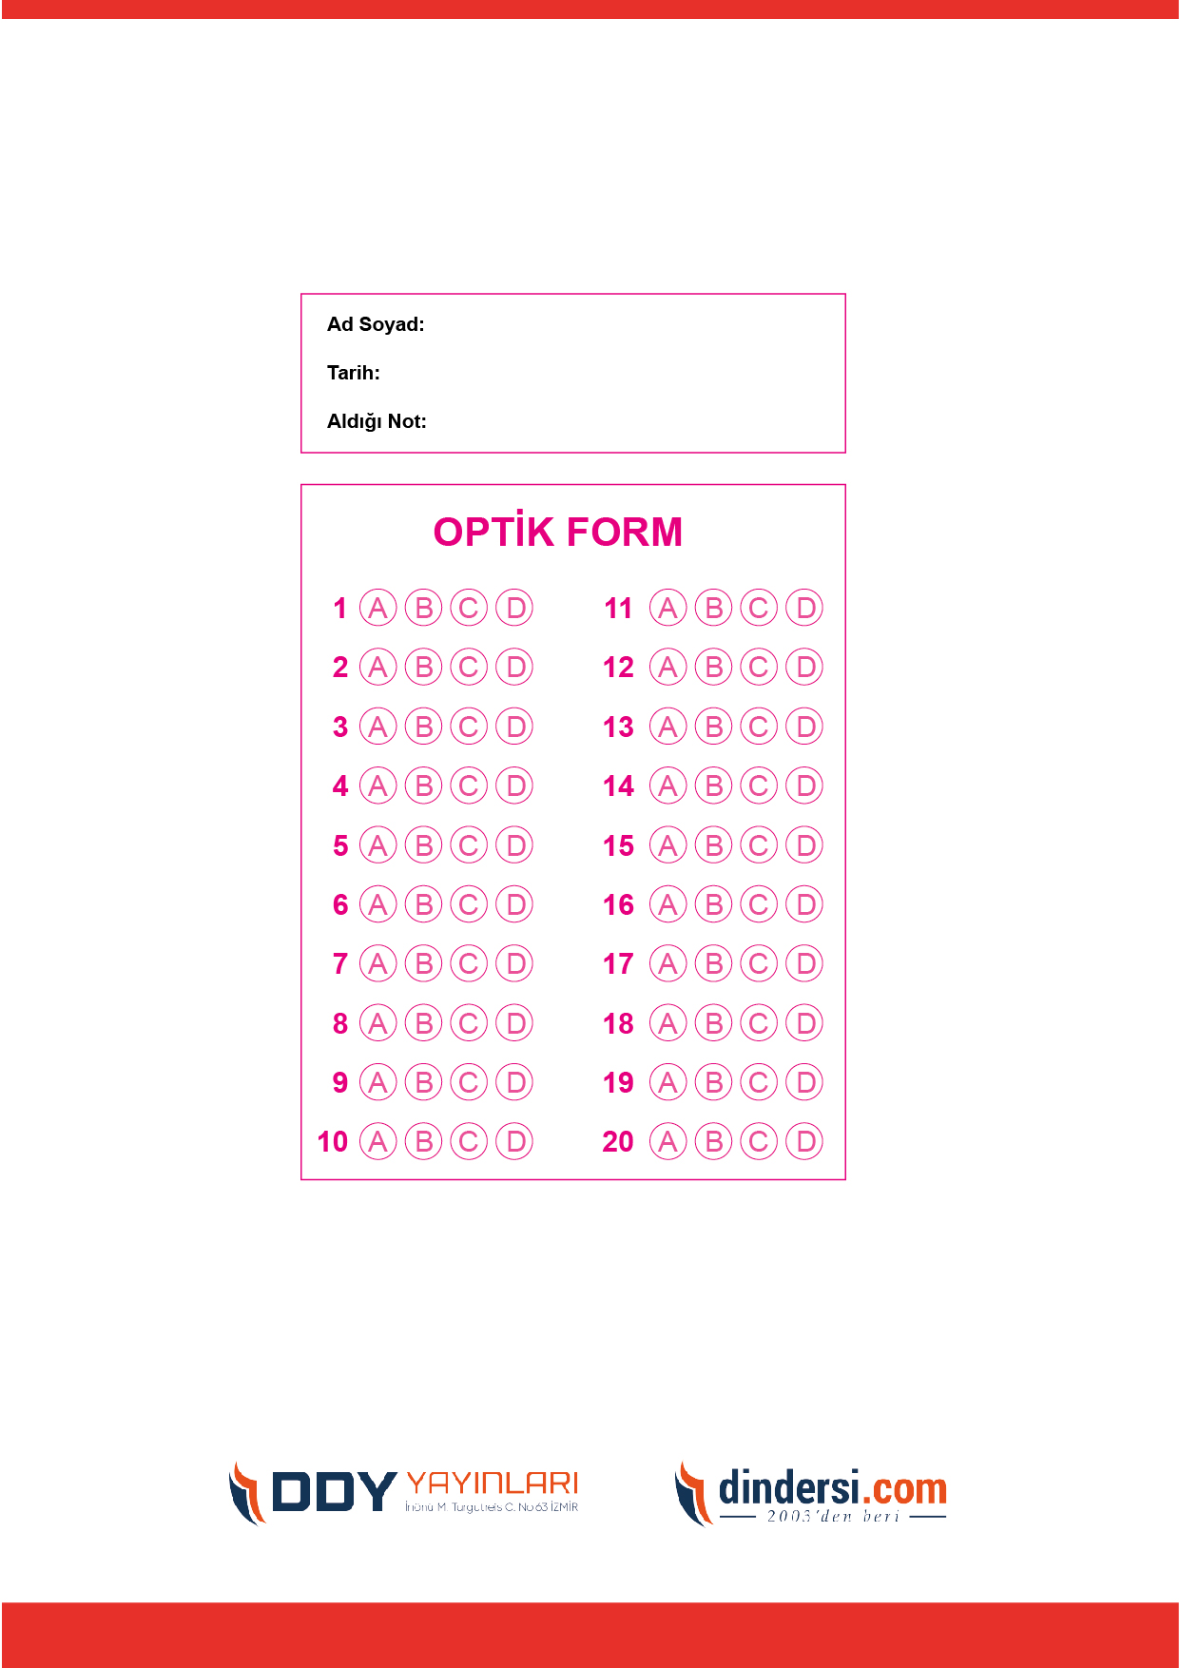

**TÜM SINAVLAR İÇİN TIKLAYINIZ**



**7. SINIF SINAV VE CEVAP ANAHTARI İÇİN TIKLAYINIZ**

.

